山东省社会科学优秀成果奖申报流程说明

申报基本流程为：新用户注册——实名认证——网上申报。凡是已注册并实名认证过的用户，可用之前的账号密码直接登录，无需重复注册。

一、新用户注册
推荐使用360极速浏览器的极速模式。
在浏览器网址栏输入山东社会科学数据平台网址：https://www.sdssdc.com。
1.注册。打开网页后，右上角点击注册，填写相关内容，完成注册。
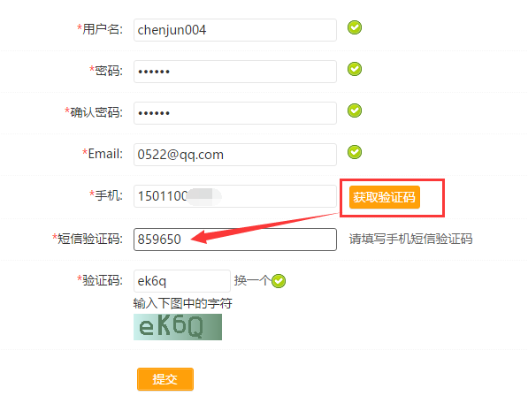
2.如系统提示手机号码已注册，可点击右上角“已有账号？现在登录”，再点击“找回密码”，输入手机号码和收到的短信验证码，即可输入新密码。输入验证码，完善资料后点击“提交”按钮完成注册。
注意：1.注册完成后账号将和手机号、邮箱绑定，目前用户无法更改。无法使用同一个手机号或邮箱注册多个账号，请仔细填写。2.若手机号码或邮箱提示已注册，则点击登录界面中的“找回密码”，更改密码后重新登录。

二、实名认证
登录后，如未实名认证，将自动跳转到认证设置页面，或者点击“人才”菜单的“实名认证”，在左侧菜单栏找到“认证设置”，“完善资料”填写相关信息（第一页所有*为必填项）。
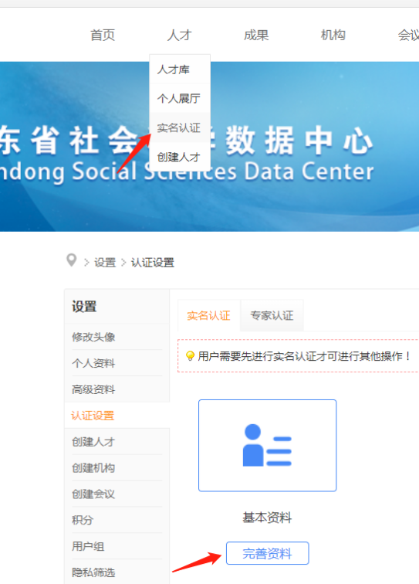
1.完善资料
点击“完善资料”按钮，会进入相应的资料填写页面。
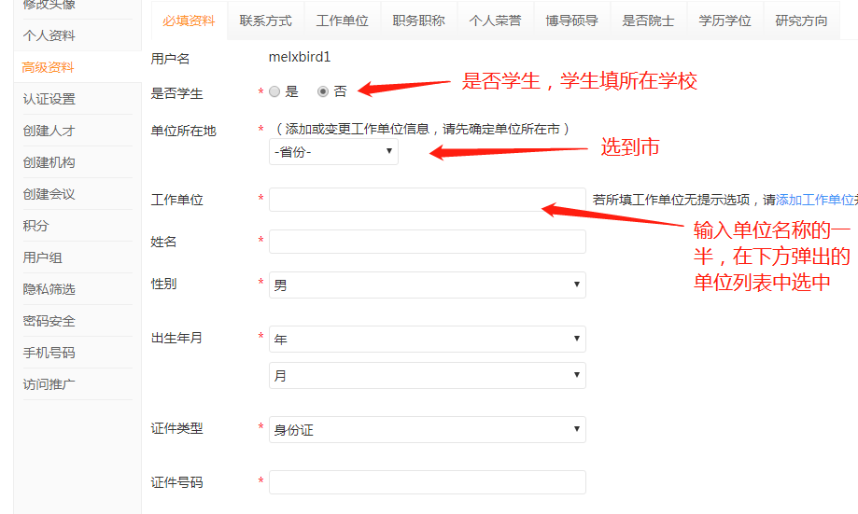
填好之后回到认证设置，点击“提交审核”。等待管理员审核。注：工作日约半小时审核一次，休息日请耐心等待。
2.认证完成
管理员审核通过后，即可网上申报。
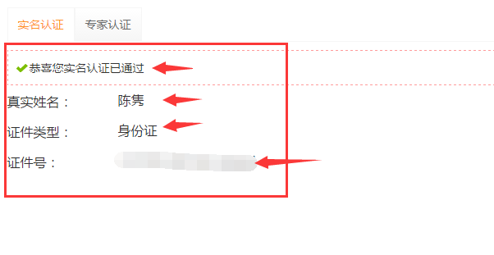
注意一：证件号码不能和其它已认证的账号重复，即使这里可以填写也是无法通过认证的。
需要注意的是，工作单位是实时从机构库内检索出来的机构，必须先选择“单位所在地”的省市（一定要选到市），然后在工作单位栏目里输入单位全称，输入一半左右，在自动匹配的搜索结果中选择。如下图：
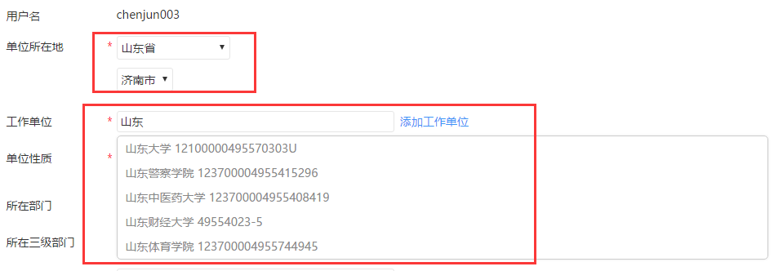
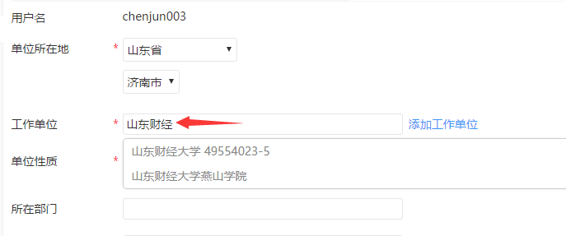
如匹配结果没有所在工作单位，请点击右侧蓝字“添加工作单位”，见下图，请填写机构名称、机构性质、所在省市（请务必填到市）、办公地址，其他选填，然后提交，电话告知管理员（0531—82866376），等待管理员审核通过后继续实名认证。
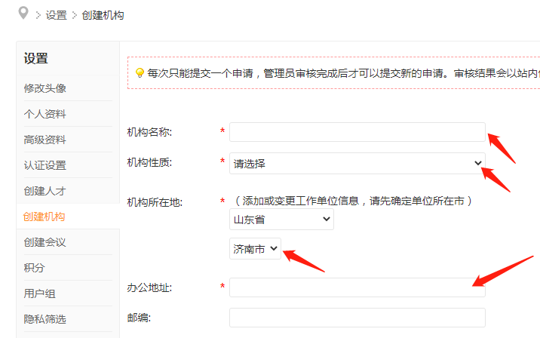

三、评奖申报
顶部导航点“评奖”菜单。
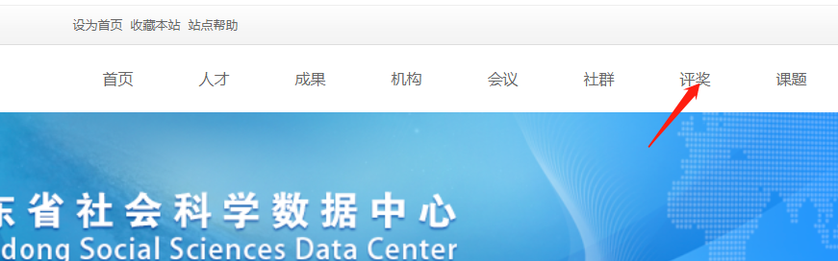
然后点击申报，开始填写申报信息
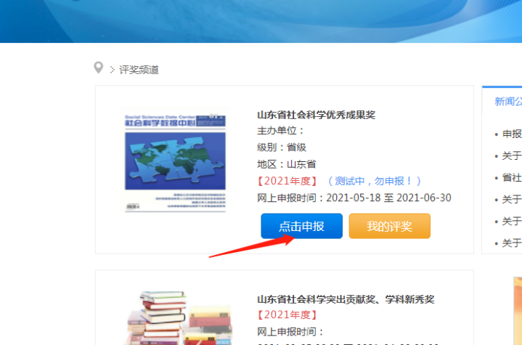
1.第一页说明
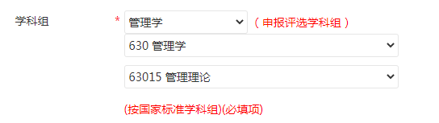
学科组填写要申报评选的学科组，注意一级学科、二级学科必填。

成果类型：书选择著作，课题选课题结项报告。

集体作者：按照版权页填写。多人作者请填否，类似XX编写组的选是。
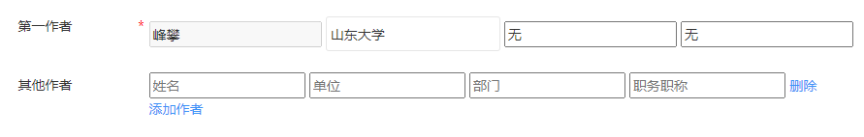
第一作者：姓名为申报者本人，不允许更改（如想帮助他人申报请使用申报者账号登录申报），多位作者点击“添加作者”，请填写姓名、单位、部门、职务职称，必填项。注意：课题只填第一作者课题负责人，其他作者不要添加。

推荐单位：省直机关（事业单位）、公办高校、民办院校、职业院校选择所在单位，省级社科类社会组织选择所属社会组织，市县机关、事业单位、学校等统一选择市社科联。请先填写单位的前半部分名称，然后在弹出的列表中选中。
每页填完均要点击“下一步”保存。
2.第二页说明
成果承担形式：文章选撰写，书选择著、主编等，课题选项目负责人。
3.第三页说明
参评该成果内容摘要：请控制在3000字以内，不要图片。如显示“检查该资料项”，请在桌面空白处点右键，新建，文本文档，双击打开，将word里文字复制至文本文档里，然后从记事本里全选，复制，粘贴进系统里，不要直接从word里复制。
转载情况必填，引用情况必填，没有填“无”。
3.第四页说明
上传附件单个文件不要超过20mb，可上传多个文件。未实名认证用户无法上传附件，请参考第二条先完成实名认证。
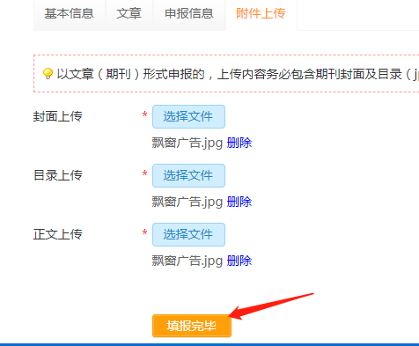
全部填完并检查后，点击“填报完毕”。回到“评奖”，“我的评奖”，“提交审核”。

提交审核之前可以修改，所以请务必仔细检查填报信息！！！
请等待机构审核、评奖管理员进行审核。
5.退回修改
如成果被退回，请点击“评奖”“我的评奖”，“退回修改”，根据“请检查该填写项”红字提示修改对应内容。
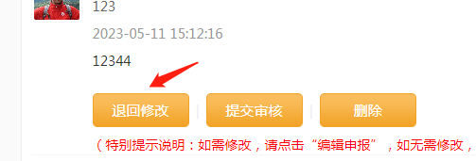


修改完成后点“下一页”（点下一页可保存本页修改内容），继续修改直到完成。
回到“评奖”，“我的评奖”，“提交审核”。

6.申报导出
申报完成后，查看“评奖”“我的评奖”，显示审核通过。最终会展示在下方页面上。
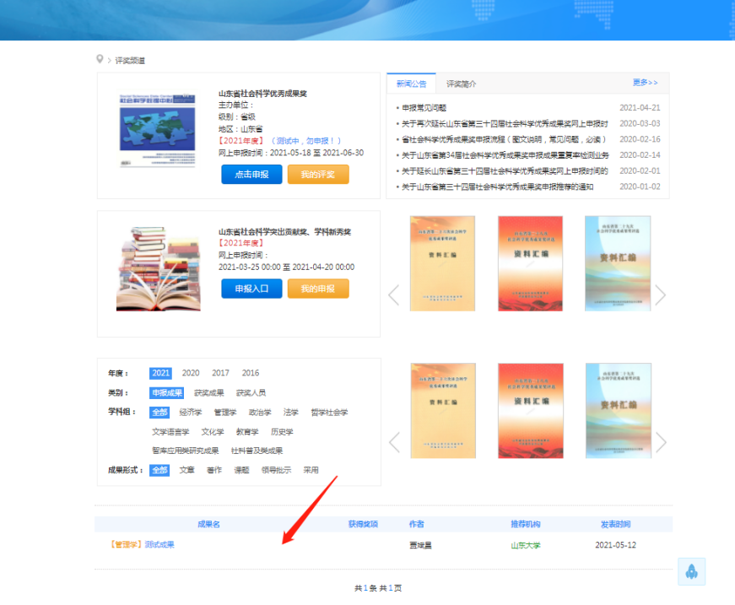
点击“评奖”，“我的评奖”，点击“导出word”，自行排版打印申报表。如无法打开，请使用wps软件打开。
